**ГОСУДАРСТВЕННОЕ ОБРАЗОВАТЕЛЬНОЕ УЧРЕЖДЕНИЕ**

**ВЫСШЕГО ПРОФЕССИОНАЛЬНОГО ОБРАЗОВАНИЯ**

**"ДОНЕЦКИЙ НАЦИОНАЛЬНЫЙ ТЕХНИЧЕСКИЙ УНИВЕРСИТЕТ"**

Лабораторная работа № 6

Тема: «Веб-сайт из репозитория»

Проверил: Выполнил:

асс. каф. ПИ ст. гр. ПИ-18б

Филипишин Д.А. Мелещенко Н. В.

____.____.2022г. ____.____.2022г.

Донецк – 2022

**Цель работы:** получить практические навыки в создании веб-сайтов на основе репозитория.

**Выполнение**

Структура репозитория

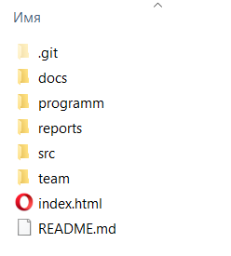

Веб-сайт <https://saoggaf.github.io/praktika/>

